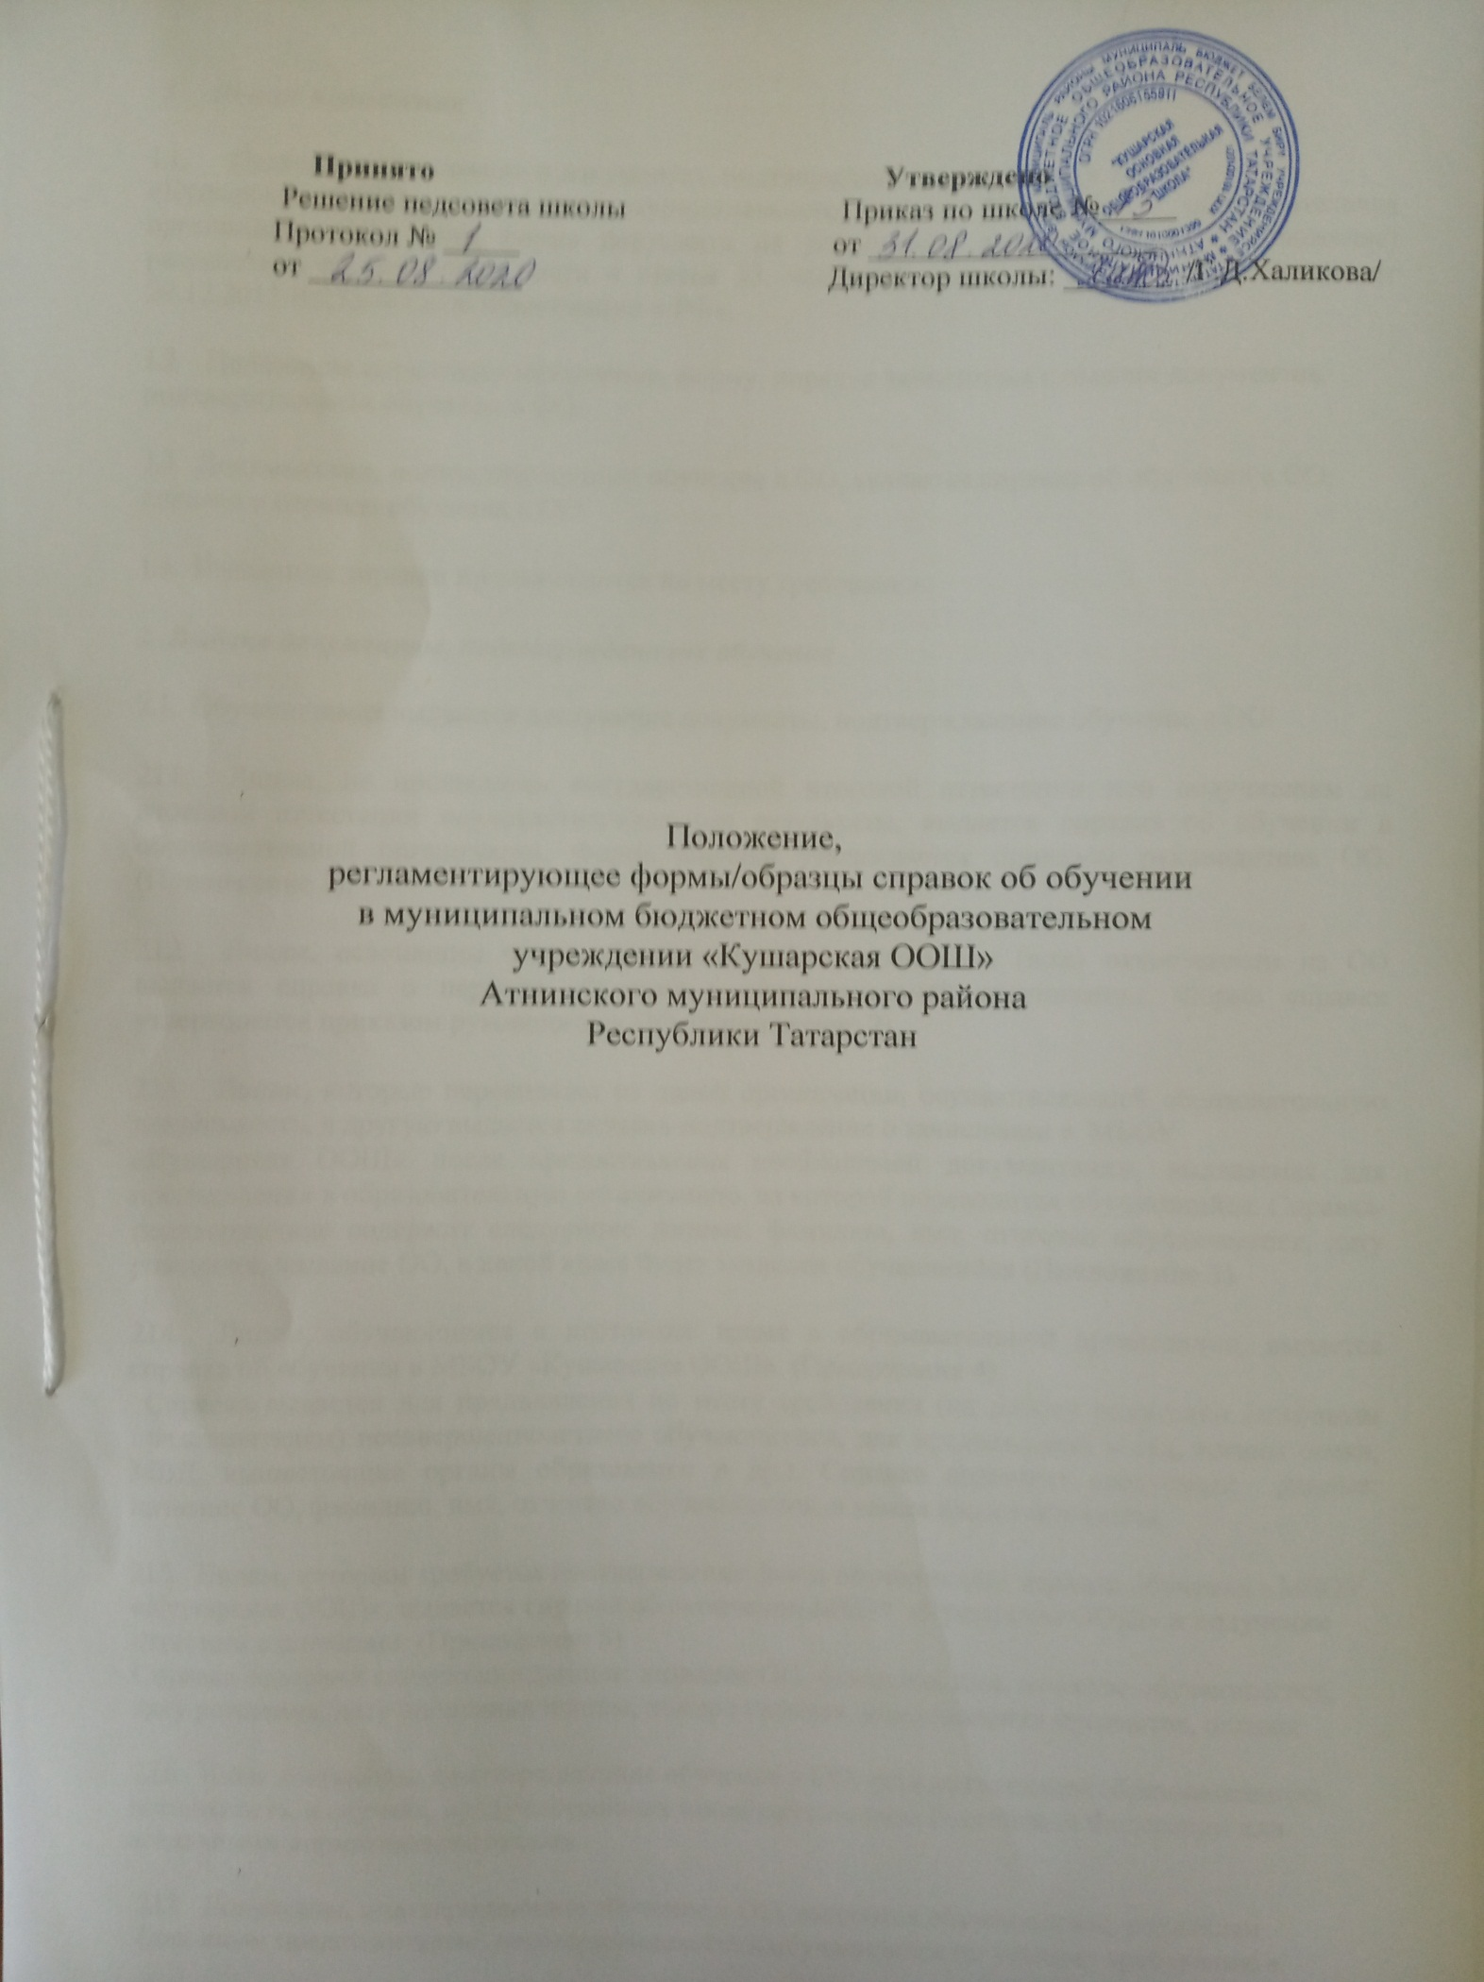

Общие положения

  - Настоящее Положение о документах, подтверждающих обучение в МБОУ
«Кушарская ООШ» Атнинского муниципального района РТ (далее - образовательная организация, ОО), если форма документа не установлена законом (далее - Положение) разработано на основании части 4 статьи 33, части 12 статьи 60 Федерального Закона от 29.12.2012 №273-ФЗ «Об образовании в РФ».

  - Положение определяет назначение, форму, порядок заполнения и выдачи документов, подтверждающих обучение в ОО.

  - Документами, подтверждающими обучение в ОО, являются справка об обучении в ОО, справка о периоде обучения в ОО.

  - Названные справки предъявляются по месту требования.

Выдача документов, подтверждающих обучение

  - Обучающимся выдаются следующие документы, подтверждающие обучение в ОО:

    - Лицам, не прошедшим государственной итоговой аттестации или получившим на итоговой аттестации неудовлетворительные результаты, выдается справка об обучении в образовательной организации. Форма справки утверждается приказом руководителя ОО. (Приложение 1).

    - Лицам, освоившим часть образовательной программы и (или) отчисленным из ОО выдается справка о периоде обучения в образовательной организации. Форма справки утверждается приказом руководителя ОО. (Приложение 2).

    - Лицам, которые переводятся из одной организации, осуществляющей образовательную деятельность, в другую выдается справка-подтверждение о зачислении в МБОУ
«Кушарская ООШ» после предоставления необходимой документации, выдаваемая для предъявления в образовательную организацию, из которой переводится обучающийся. Справка- подтверждение содержит следующие данные: фамилию, имя, отчество обучающегося, дату рождения, название ОО, в какой класс будет зачислен обучающийся (Приложение 3).

    - Лицам, обучающимся в настоящее время в образовательной организации, выдается справка об обучении в МБОУ «Кушарская ООШ». (Приложение 4).
Справка выдается для предъявления по месту требования (на работу родителям (законным представителям) несовершеннолетнего обучающегося, для предъявления в суд, органы опеки, МВД, вышестоящие органы образования и др.). Справка содержит следующие данные: название ОО, фамилию, имя, отчество обучающегося, в каком классе обучается.

    - Лицам, которым требуется подтверждение факта обучения или периода обучения в МБОУ
«Кушарская ООШ», выдается справка об окончании МБОУ «Кушарская ООШ» и получении аттестата с оценками. (Приложение 5)
Справка содержит следующие данные: название ОО, фамилию, имя, отчество обучающегося, дату рождения, дату окончания школы, номер аттестата, наименования предметов, оценки.

    - Иные документы, подтверждающие обучение в ОО, осуществляющей образовательную деятельность, в случаях, предусмотренных законодательством Российской Федерации или локальными нормативными актами.

    - Документы, подтверждающие обучение в ОО, выдаются обучающимся, родителям (законным представителям) несовершеннолетних обучающихся по устному требованию в

течение трех календарных дней с момента требования.
    - Справка об обучении или о периоде обучения выдается под личную подпись обучающемуся при предъявлении им документа, удостоверяющего личность, либо родителям (законным представителям) несовершеннолетнего обучающегося на основании документов, удостоверяющих их личность.
    - Выдача справок, фиксируется в журнале «Выданные справки».

Заполнение справки об обучении, периоде обучения в ОО

  - Бланки справок об обучении или периоде обучения в ОО заполняются на русском языке вручную либо печатаются на принтере.
  - Подпись директора проставляется чернилами, пастой или тушью черного или синего цветов. 3.3.После заполнения бланка справки об обучении или периоде обучения в ОО он тщательно проверяется на точность и безошибочность внесенных в него записей. Документ, составленный с ошибками, считается испорченным и подлежит замене.
  - При заполнении бланков справок об обучении или периоде обучения в ОО фамилия, имя, отчество заявителя указываются полностью в дательном падеже. Дата рождения записывается с указанием числа (цифрами), месяца (прописью) и года (четырехзначным числом цифрами).
  - В справке об обучении или периоде обучения в ОО указывается класс (цифра (число) и литер класса), в котором обучается или обучался заявитель.

Ответственность за выдачу документов, подтверждающих обучение

  - Ответственный за выдачу документов, подтверждающих обучение в ОО – заместитель директора по УВР.
  - Заместитель директора по УВР несет ответственность за предоставление недостоверных данных в справках, подтверждающих обучение.

Образец Приложение №1

Фирменный бланк Реквизиты учреждения

Справка об обучении

Данная справка выдана
(фамилия, имя, отчество – при наличии)

дата рождения « » г. в том, что он (а) с « »_ _

20 г. обучался (обучалась) в муниципальном бюджетном общеобразовательном учреждении «Кушарская основная общеобразовательная школа» Атнинского муниципального района РТ по образовательным программам

(наименование образовательной программы/образовательных программ)

и получил (а) по учебным предметам следующие отметки (количество баллов):

№п/п | Наименование учебных предметов,  курсов, дисциплин | Годовая отметка  за последний год  обучения | Итоговая отметка (при наличии) | Отметка, полученная на государственной  итоговой аттестации
1 | 2 | 3 | 4 | 5

Директор школы: _ (Ф.И.О)
(подпись)
М.П.

Дата выдачи « » 20 г Регистрационный номер

Образец Приложение №2

Штамп ОО Справка

дана дирекцией МБОУ
«Кушарская основная общеобразовательная школа» Атнинского муниципального района Республики Татарстан
в том, что

,
(фамилия, имя, отчество – при наличии)
«_ » г. рождения, в том, что он (а) действительно обучался (обучалась) в муниципальном бюджетном общеобразовательном учреждении « Кушарская основная общеобразовательная школа» Атнинского муниципального района Республики Татарстан
с « » 20 г. (приказ о зачислении в класс от
№ ) по « » 20 г. (приказ об отчислении из класса от № )
Справка дана для предъявления по месту требования.

Директор школы: (Ф.И.О)
(подпись)
М.П.

Образец Приложение 3

Штамп ОО Справка-подтверждение дана дирекцией МБОУ
«Кушарская основная общеобразовательная школа» Арского муниципального района
Республики Татарстан о том, что

действительно будет зачислен(а) и принят(а) во класс МБОУ «Кушарская ООШ» Атнинского муниципального района при предъявлении соответствующих документов.

Справка дана для предъявления по месту требования

Директор школы: (Ф.И.О)
(подпись)
М.П.

Образец Приложение 4

Штамп ОО Справка

дана дирекцией МБОУ
«Кушарская основная общеобразовательная школа» Атнинского муниципального района Республики Татарстан
в том, что
действительно в 20 /20 учебном году учится в классе МБОУ «Кушарская ООШ» Атнинского муниципального района Республики Татарстан

Справка дана для предъявления по месту требования

Директор школы: (Ф.И.О)
(подпись)
М.П.
Образец

Приложение 5

Штамп ОО Справка

дана дирекцией МБОУ
«Кушарская основная общеобразовательная школа» Арского муниципального района Республики Татарстан
в том, что
, « » _ года (Ф.И.О при наличиии)
рождения, действительно обучался с « » г. по «_ » г., окончил в году классов МБОУ «Кушарская ООШ» Атнинского муниципального района Республики Татарстан и получил аттестат о
общем образовании за номером со следующими оценками:

Предмет | Оценка

Справка дана для предъявления по месту требования

Директор школы: (Ф.И.О)
(подпись)
М.П.

